**МИНИСТЕРСТВО ОБРАЗОВАНИЯ РЕСПУБЛИКИ БЕЛАРУСЬ**

**БЕЛОРУССКИЙ ГОСУДАРСТВЕННЫЙ УНИВЕРСИТЕТ**

**ФАКУЛЬТЕТ ПРИКЛАДНОЙ МАТЕМАТИКИ И ИНФОРМАТИКИ**

Кафедра многопроцессорных систем и сетей

**РЕАЛИЗАЦИЯ МОБИЛЬНОГО ПРИЛОЖЕНИЯ ДЛЯ ЛЮДЕЙ С НАРУШЕНИЯМИ СЛУХА**

Курсовой проект

Пестрак Марии Сергеевны

студентки 3 курса,

специальность “информатика”

Научный руководитель:

Ассистент кафедры

многопроцессорных

систем и сетей ФПМИ

А. С. Гусейнова

Минск, 2019

**РЕФЕРАТ**

Курсовой проект, 21 стр., 3 рис., 8 ист.

***Ключевые слова:*** сурдоперевод, русский язык жестов, социальная среда, LeapMotion, CMU Sphinx, Android, SQLite.

***Объект исследования*** – изучение вопроса использования мобильных приложений в качестве удобного инструмента для осуществления перевода голосовых команд в анимацию языка жестов.

***Цель работы*** – исследовать и изучить средства распознавания и анимации жестов.

***Результат работы*** – изучены средства разработки приложений для распознавания жестов и их анимации и применены для написания демо-приложения.

***Область применения*** – образование, улучшение качества восприятия материала с помощью анимации сурдоперевода.

**ОГЛАВЛЕНИЕ**

ОГЛАВЛЕНИЕ 2

ВВЕДЕНИЕ 4

ГЛАВА 1. ОПИСАНИЕ ПРИЛОЖЕНИЯ. ОПИСАНИе ИНТЕРФЕЙСА 6

ГЛАВА 2. СРЕДСТВА, ИСПОЛЬЗУЕМЫЕ ДЛЯ РАЗРАБОТКИ ПРИЛОЖЕНИЯ 8

ГЛАВА 3. ОБЗОР СУЩЕСТВУЮЩИХ АНАЛОГОВ, ОСУЩЕСТВЛЯЮЩИХ ЖЕСТОВЫЙ ПЕРЕВОД. КРАТКАЯ ХАРАКТЕРИСТИКА ЯЗЫКА ЖЕСТОВ 15

ГЛАВА 4. АРХИТЕКТУРА ПРИЛОЖЕНИЯ. РЕАЛИЗАЦИЯ ПРОЕКТА 18

ЗАКЛЮЧЕНИЕ 20

СПИСОК ИСПОЛЬЗОВАННОЙ ЛИТЕРАТУРЫ 21

**ВВЕДЕНИЕ**

Речь - важнейший инструмент коммуникации между людьми. В нашей повседневной жизни мы постоянно прибегаем к этому средству выражения своих чувств, эмоций и взглядов, часто, даже не обращая внимание на тот факт, что есть люди, которым речь не доступна с рождения. Мы привыкли к тому, что можем легко и без каких-либо затруднений высказать свое мнение по какому-либо вопросу и услышать ответ нашего собеседника. Но так просто это получается далеко не у всех. Думаю, что у многих из нас есть знакомые, которые обладают нарушениями слуха, речи, или же являются глухонемыми. Диалог с такими людьми становится затруднен или же вообще невозможен, так как большинство из нас не знает языка жестов. В связи с этим, я решила, что необходимо предложить какое-то средство, которое бы помогло решить проблему коммуникации между людьми. Я считаю, что решение этой задачи - это социально важная проблема, которая поможет значительно улучшить жизнь людей. Причем, я говорю не только о слабослышащих, но и обо всем обществе в целом. Ведь станет меньше конфликтных и спорных ситуаций, связанных с пониманием смысла фраз.

Для решения этой задачи, на мой взгляд, хорошо подойдет мобильное приложение. Мобильные телефоны давно стали неотделимой частью нашей повседневной жизни. Ведь каждый день большинство людей используют мобильные устройства для самых разных целей: начиная от заказа талонов к врачу и проверки электронной почты, и заканчивая просмотром смешных видео с котиками на Youtube. Поэтому, я считаю, что приложение на смартфоне - отличный способ упростить диалог между людьми.

**Актуальность темы:** приложение для людей с нарушениями слуха может стать важной частью социальной программы, которая направлена на создание безопасной и комфортной среды общения людей с разными особенностями речи и слуха. Это приложение может послужить в различных сферах жизни для облегчения коммуникаций.

Идея о необходимости реализации данного приложения поступила от автошколы “Нужный шаг”, в которой ведется обучение глухонемых и слабослышащих людей. Пообщавшись с руководством и преподавателями автошколы, мы выяснили, что они нуждаются в приложении, которое бы могло быстро переводить голосовые указания инструкторов по вождению в жестовую анимацию. Так как данное приложение они собираются использовать непосредственно на дороге в процессе поездки, очень важно, чтобы перевод происходил именно в жестовый язык. Как нам удалось выяснить, жестовый язык воспринимается глухонемыми проще, чем обычный текст, в связи с этим они будут более комфортно себя чувствовать в процессе движения, своевременно реагировать на указания, которые будут поступать от инструкторов и соответственно их обучение будет более удобным и качественным, что в дальнейшем позволит избежать нежелательных аварийных ситуаций на дороге.

**Цель проекта:** реализация android-приложения для перевода голосовых сообщений в жестовый язык.

**Задачи проекта:**

1. Изучение проблематики для точного понимания задачи, которую собираемся решать;
2. Общение с целевой группой для понимания их потребностей и обсуждения возможностей будущего приложения;
3. Изучение доступных технологий, которые уже решают данную проблему. Анализ приложений-конкурентов с целью понять, что уже решено, и что может быть улучшено;
4. Определение перечня технических средств: платформы, доступных библиотек и решений, которые собираемся использовать для реализации прототипа;
5. Составление технического задания на основе требований целевой аудитории к приложению и возможностей, выбранных нами, технических средств;
6. Реализация приложения;
7. Тестирование приложения в реальной жизни.

**ГЛАВА 1. ОПИСАНИЕ ПРИЛОЖЕНИЯ. ОПИСАНИЕ ИНТЕРФЕЙСА**

**1.1 Описание приложения**

В физическом смысле приложение после сборки представляет собой файл с расширением *.apk для установки основной части приложения на устройство пользователя.

Скачать приложение можно будет напрямую из Google Play Market – официального магазина приложений операционной системы Android.

Приложение позволяет пользователю осуществлять перевод голосовых сообщений в жестовую интерпретацию, дополнительно выводится текстовый перевод. Пользователь может просматривать весь целевой словарь, о реализации данной возможности нас попросили в автошколе.

**1.2 Описание интерфейса**

Условно можно разделить части интерфейса на:

* интерфейс главного экрана;
* интерфейс словаря.

Интерфейс главного экрана - интерфейс, предоставленный пользователю для основной работы по осуществлению перевода. Служит для настройки приложения, осуществления голосового ввода, по нажатию кнопки с изображением микрофона и просмотра жестового перевода. Такой интерфейс включает в себя меню с тремя кнопками для навигации между фрагментами окна: перевод, настройки и словарь (рис. 1.1).

Создание меню выполнено с помощью встроенных средств разработки среды Android Studio [1]. Разметка интерфейса и стилизация объектов реализованы с помощью правил, описанных в структуре xml [2].

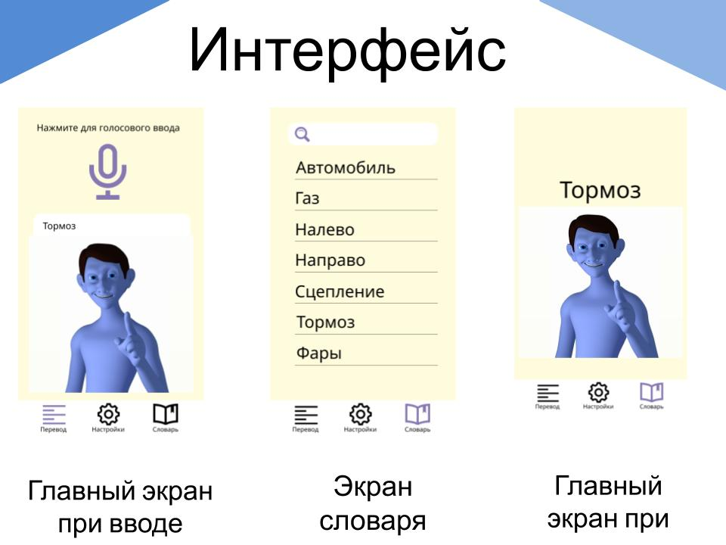 Рисунок 1.1 - Интерфейс приложения

**ГЛАВА 2. СРЕДСТВА, ИСПОЛЬЗУЕМЫЕ ДЛЯ РАЗРАБОТКИ ПРИЛОЖЕНИЯ**

**2.1 Система распознавания речи CMU Sphinx**

Система распознавания речи в моем проекте будет использована для ввода голосовых команд инструктора по вождению. Так как подавляющее число данных систем являются проприетарными продуктами, которые не дают доступ к открытому исходному коду, их интеграция в будущее приложение выглядела затруднительно. В связи с этим, я решила проанализировать существующие системы с открытым кодом с целью выбрать наиболее подходящую для реализации задач, которые должны быть решены посредствам нашего приложения. В рамках моего анализа были рассмотрены такие системы: CMU Sphinx, HTK, iAtros, Julius, Kaldi и RWTH ASR [3].

Выбор системы зависел от таких критериев, как точность и скорость распознавания, удобство использования в программном коде и внутренняя структура.

По точности системы оценивались исходя из наиболее популярных метрик: Word Recognition Rate (WRR), Word Error Rate (WER).

По скорости распознавания сравнение было проведено с использованием Real Time Factor – показателя отношения времени распознавания к длительности распознаваемого сигнала, также известного как Speed Factor (SF).

Процесс распознавания речи в общем виде можно представить в виде следующих этапов:

Извлечение акустических признаков из входного сигнала;

* акустическое моделирование;
* языковое моделирование;
* декодирование.

Подходы, алгоритмы и структуры данных, используемые рассматриваемыми системами распознавания речи на каждом из перечисленных этапов, представлены в таблицах 2.1, 2.2.

Таблица 2.1 – Результаты сравнения алгоритмов

|  |  |  |  |  |
| --- | --- | --- | --- | --- |
| Система | Извлечение признаков | Акустическое моделирование | Языковое моделирование | Распознавание |
| HTK | MFCC | HMM | N-gramm | Алгоритм Витерби |
| CMU Sphinx  (pocketsphinx/  sphinx4) | MFCC, PLP | HMM | N-gramm, FST | Алгоритм Витерби, алгоритм bushderby |
| Kaldi | MFCC, PLP | HMM,GMM, SGMM, DNN | FST, есть конвертер N-gramm->FST | Двухпроходной алгоритм прямого-обратного хода |
| Julius | MFCC, PLP | HMM | N-gramm, Rule-based | Алгоритм Витерби |
| iAtros | MFCC | HMM, GMM | N-gramm, FST | Алгоритм Витерби |
| RWTH ASR | MFCC, PLP, voicedness | HMM, GMM | N-gramm, WFST | Алгоритм Витерби |

Таблица 2.2 – Языки реализации систем и их структура

|  |  |  |
| --- | --- | --- |
| Система | Язык | Структура |
| HTK | С | Модульная, в виде утилит |

Таблица 2.2 – Языки реализации систем и их структура

|  |  |  |
| --- | --- | --- |
| CMU Sphinx  (pocketsphinx/sphinx4) | C/Java | Модульная |
| Kaldi | C++ | Модульная |
| Julius | C | Модульная |
| iAtros | C | Модульная |
| RWTH ASR | C++ | Модульная |

С точки зрения удобства использования я оценивала такие важные критерии, как наличие хорошей подробной и понятной документации, поддержка различных программных и аппаратных сред выполнения, лицензионные ограничения, поддержка распознавания русского языка, характеристики интерфейса.

Проанализировав полученную информацию, я остановилась на системе распознавания речи CMU Sphinx. Эта система распознавания речи показывает посредственную точность распознавания (WER~22%) и лучшую скорость распознавания из всех рассмотренных (SF=0.5). Но ввиду того, что для приложения будет использоваться целевой словарь, который является достаточно ограниченным, точность распознавания будет улучшена. Нужно заметить, что наибольшая скорость распознавания достигается при использовании декодера pocketsphinx, написанного на С, декодер sphinx4 показывает вполне среднюю скорость работы (SF=1). Структурно данная система также использует множество современных подходов к распознаванию речи, включая модифицированный алгоритм Витерби. CMU Sphinx включает в себя два декодера – pocketsphinx, реализованный на С, и sphinx4, реализованный на Java. Это позволяет применять данную систему на множестве платформ, в том числе под управлением операционной системы Android, что значительно облегчает ее интеграцию в проекты, написанные на Java. Данная система имеет модульную структуру, что положительно сказывается на возможности быстрого внесения изменений и исправления ошибок. С точки зрения удобства использования CMU Sphinx кроме консольного интерфейса предоставляет API, что существенно упрощает процесс встраивания системы в стороннее приложение. Также она обладает подробной тщательно проработанной документацией, которой сможет воспользоваться даже начинающий разработчик ПО, что сильно упрощает процесс знакомства и работу с системой. Также сильной стороной данной системы является поддержка множества языков по умолчанию, то есть наличие языковых и акустических моделей этих языков в свободном доступе. Среди поддерживаемых языков кроме стандартного английского встречаются также русский, казахский и ряд других. CMU Sphinx распространяется под лицензией BSD, что разрешает ее встраивание в коммерческие проекты. Данная система может применяться в коммерческих проектах, так как обладает множеством достоинств, хотя и обеспечивает несколько худшую точность распознавания, а также предоставляет API, которое можно использовать для построения сторонних приложений на базе данной системы.

**2.2 Технология Leap Motion**

Leap Motion — это технология, основанная на захвате движения, осуществляющая человеко-компьютерное взаимодействие [4]. Ее разработала компания OcuSpec, основанная в 2010 г. Устройство представляет собой небольшой USB-адаптер, верхняя часть которого создает невидимую 3D-область взаимодействия достаточно большого объема, которую можно себе представить как куб с ребром в 61 см. Внутри данной области Leap Motion может отслеживать движение не только пальцев и рук пользователя, но также и других предметов: карандашей, ручек, палочек для еды и т.п. Удается это с помощью установленных в устройстве двух камер и трех ИК-светодиодов. Стоит отметить высокую скорость и точность захвата, она достигает 200 кадров в секунду [1; 3]. Для разработчиков предлагается абсолютно бесплатный SDK, который работает с 14 различных платформ и библиотек. Среди них есть такие известные платформы, как Unity 3D и Unreal Engine, также реализована поддержка различных языков программирования, например Processing (в том числе специально написанная на его базе среда разработки LeapMotionP5), С++, Objective-C, Java, JavaScript, AS3 и другие. Работа с предложенным SDK не составит большого труда, еще к нему прилагается неплохая документация и множество примеров. Среди минусов можно отметить небольшое количество предопределенных движений, что вынуждает программиста самого пытаться математически описывать более сложные жесты (например, полет птицы, волну и т.д.). Некоторые разработчики решили самостоятельно начать работу над универсальным плагином или инструментом, который мог бы просто записать показанное движение, а потом его использовать, что могло бы сильно облегчить работу множеству программистов. Принцип работы устройства прост - инфракрасные(ИК) диоды подсвечивают руки, а инфракрасные камеры делают их захват, передавая изображения программному обработчику Leap Motion. На программном уровне в бой вступают математические алгоритмы, которые выделяют контуры рук, и отслеживают координаты пальцев. Начиная с версии SDK 2.0., Leap Motion научился выделять составные части руки, проще говоря, алгоритм определяет кости рук и запястье, отслеживает их перемещение в пространстве. Таким образом, открываются новые горизонты для расширения базы распознаваемых жестов.

Распознавание рук происходит достаточно быстро, но скорость зависит от мощности компьютера, на котором собственно и происходит обработка данных, полученных с двух камер.

К недостаткам можно отнести невозможность распознавать жесты, которые требуют повернуть руку ребром к устройству. Также Leap Motion не распознает жесты, в которых две руки соединяются вместе. Примеры таких жестов приведены на рисунке 2.1.

Leap Motion — революционный контроллер, он не только заменил сенсорный экран, но и подарил нам управление пространством, сделав еще более прозрачной границу между реальным миром и виртуальной реальностью.

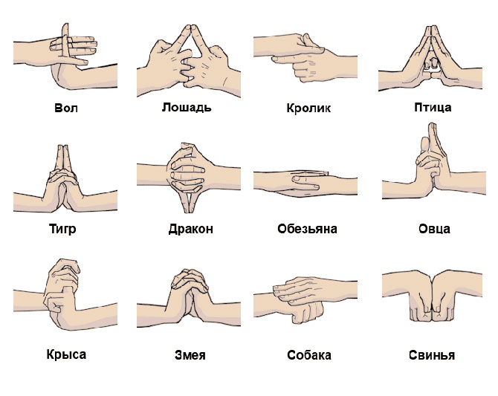

Рисунок 2.1 - Жесты, которые не распознает Leap Motion

На уровне разработчика ПО мы получаем удобный программный интерфейс, позволяющий управлять всеми возможностями сенсора. Кросс-платформенные инструменты разработчика дают последнему доступ к устройству на множестве языков программирования, как компилируемых, так и интерпретируемых (пока среди последних только два — Python и JavaScript). Кроме того, API имеет стройную и понятную структуру: в каждый момент времени контроллер снимает изображение, формирует на основе его кадр и посылает на верхний уровень — в прикладную программу, где программист, распарсив кадр, работает с такими сущностями, как руки, пальцы, указатели (инструменты) и другое. Из-за наличия в устройстве двух камер оно часто монтируется на очки виртуальной реальности для создания эффекта дополненной реальности, что достигается благодаря наличию в изображениях, снимаемых камерами, измеренных значений яркости инфракрасного излучателя, а также калибровочных данных, необходимых для коррекции сложного объектива.

**2.2 iClone - программное обеспечение для 3D- анимации**

iClone - это программа для 3D-анимации и рендеринга в реальном времени, которая позволяет пользователям создавать 3D-анимационные фильмы [5]. Воспроизведение в режиме реального времени обеспечивается с помощью движка 3D-видеоигр для мгновенной визуализации на экране. Другие функции включают в себя: полную лицевую и скелетную анимацию фигур человека и животных, график для редактирования и объединения движений, язык сценариев (Lua) для взаимодействия персонажей, применение стандартных файлов захвата движения, возможность управлять анимационной сценой так же, как при воспроизведении видеоигры, и импорт моделей из Google 3D Warehouse, среди многих других функций. iClone также примечателен тем, что предлагает пользователям бесплатное использование всего контента, который они создают с помощью программного обеспечения, даже при использовании собственной библиотеки ресурсов Reallusion. iClone разработан и продается компанией Reallusion.

Функция захвата движения, известная как Mocap, - это еще одна функция iClone, которая позволяет пользователям подключать несколько устройств захвата движения и объединять их в один или несколько объектов в режиме реального времени. Это делается с помощью универсальной мокап-платформы iClone Motion LIVE. С iClone Motion LIVE пользователи могут получать профили (плагины) для своего оборудования для плавной потоковой передачи, захвата и последующего редактирования данных анимации во встроенном пакете редактирования движений iClone. Эти движения затем можно экспортировать с помощью программного обеспечения iClone 3DXchange Pipeline с использованием FBX и BVH. iClone также включает в себя плагин Unreal Engine 4 LIVE LINK, который транслирует анимацию всего тела, рук и лица непосредственно из iClone в UE4 для создания анимации в реальном времени. Подобный плагин в настоящее время разрабатывается для использования с iClone и системой Unity Mecanim.

**ГЛАВА 3. ОБЗОР СУЩЕСТВУЮЩИХ АНАЛОГОВ, ОСУЩЕСТВЛЯЮЩИХ ЖЕСТОВЫЙ ПЕРЕВОД. КРАТКАЯ ХАРАКТЕРИСТИКА ЯЗЫКА ЖЕСТОВ**

**3.1 Анализ существующих решений, осуществляющих жестовый перевод**

В процессе обучения слабослышащих студентов возникают коммуникативные проблемы. В образовательном процессе важное место занимают сурдопереводчики, число которых не является достаточным для решения данной проблемы. Одним из возможных методов решения является использование системы компьютерного перевода с русского языка на русский язык жестов и с русского жестового языка на русский язык.

Большинство существующих компьютерных переводчиков на жестовый язык реализовано для перевода с английского языка на английский язык жестов. Примерами таких систем являются: система перевода Zardoz, система машинного перевода TEAM, проект ViSiCAST. Примером отечественной разработки в области компьютерного сурдоперевода с русского языка на русский язык жестов является система Сурдофон [8].

Система Сурдофон предназначена для перевода речи с русского языка на русский жестовый язык. На первом этапе проводится распознавание звучащей речи, затем проводится анализ текста и далее проводится перевод на русский язык жестов. Процесс перевода завершается анимацией русского жестового языка. Перевод проводится по правилам русского языка жестов в отличие от большинства случаев, когда проводится калькирующий перевод. Обработка голосовой информации является отличительной особенностью данной системы.

Все рассмотренные системы отображают жесты с использованием анимированного персонажа, но только в системе ViSiCAST достигнута максимальная реалистичность. Стратегия перевода в данных системах основана на морфологическом и синтаксическом анализе. Семантический анализ проводится только в системе Zardoz.

Для осуществления качественного перевода недостаточно морфологической и синтаксической информации, необходимо проводить семантический анализ предложения. На данный момент не существует переводчика осуществляющего прямой и обратный перевод с жестового языка с учетом семантики русского языка и специфики жестового языка.

**3.2 Краткая характеристика структуры русского жестового языка**

Русский язык жестов — язык жестов, используемый русскоязычным сообществом глухих и слабослышащих в России, а также сообществами глухих и слабослышащих на территории СНГ (Украина, Беларусь, Казахстан). Его грамматика сильно отличается от грамматики русского языка: поскольку слова сложнее преобразовывать морфологически, то грамматика (напр., порядок и образование слов) более строги, чем в русском языке [7].

Разговорный жестовый язык имеет свою собственную грамматику и используется в повседневном общении глухих, тогда как созданный специально для удобства общения между слабослышащими и слышащими людьми нечто среднее между русским жестовым языком и русским звуковым языком — сурдоперевод (также называемый «калькированным жестовый язык», «калькированной речью», «калькирующая жестовая речь» или «КЖЯ») используется, в основном, в официальном общении, например при сурдопереводе лекций в институте, докладов на конференциях; раньше она использовалась на телевидении в программах новостей. Калькирующая жестовая речь использует как знаки разговорного жестового языка, так и специально разработанные знаки для понятий, не имеющих своих представлений в словаре разговорного жестового языка. В ней применяются элементы дактильной речи для обозначения окончаний, суффиксов и пр.

Для обозначения имён собственных, а также специфических терминов есть русская дактильная азбука.

Жесты часто изображают объекты и явления окружающего мира, к примеру, такие далёкие в звуковом языке понятия, как «игра на пианино» и «компьютер», в русском жестовом языке выражаются одним жестом, имитирующим работу с клавишами. С другой стороны, для разных значений одного слова в звуковом языке могут быть разные жесты в жестовом языке[6].

Один и тот же жест может использоваться в жестовом языке для обозначения разных объектов реального мира. При этом применение одного жеста для выражения различных значений подчиняется некоторым закономерностям. Так, один жест может обозначать и действие, и орудие действия («утюг» и «гладить», «веник» и «подметать»); и действие, и деятеля, и орудие действия («ходить на лыжах», «лыжник», «лыжи»).

В то же время в лексическом составе русского жестового языка много жестов, передающих значения аналитически, расчленённо. При помощи такого рода обозначений передаются смыслы «мебель»: «стол» + «стул» + «кровать» + «разный»; «овощи»: «картофель» + «капуста» + «огурец» + «разный». Расчленённость ярко выражена в условиях, когда требуется выразить смысл, для которого нет готового жеста. Например, для наименования черники используется конструкция «ягода» + «есть» + «язык» + «чёрный», а для значения «бирюзовый» — «например» + «синий» (или «зелёный») + «отрицание» + «смешать». Последние два примера свидетельствуют, что в языке очень сильна тенденция к появлению новых лексических единиц, в которых возникает потребность в процессе общения.

При изучении способов выражения в русском жестовом языке сложных, абстрактных слов, кванторных значений выяснилось, что глухие учащиеся, используя лексику жестового языка, вполне адекватно передают значения кванторов всеобщности и существования. В русском жестовом языке присутствует много разветвлённых рядов синонимов, позволяющих точно дифференцировать тонкие смысловые оттенки. Например, значение «невозможно» может выражаться пятью жестами-синонимами, значение «есть, имеется» — тремя жестами и их модификациями.

Необходимо отметить, что лексика русского жестового языка изучена недостаточно.

В нашем проекте для упрощения обучения и понимания учащимися автошколы жестового перевода, инструктором был разработан ограниченный набор жестов для установки биекции между жестом и фразой. Этот набор и используется в приложении в качестве базового. На его основе осуществляется перевод.

**ГЛАВА 4. АРХИТЕКТУРА ПРИЛОЖЕНИЯ. РЕАЛИЗАЦИЯ ПРОЕКТА**

**4.1 Архитектура приложения**

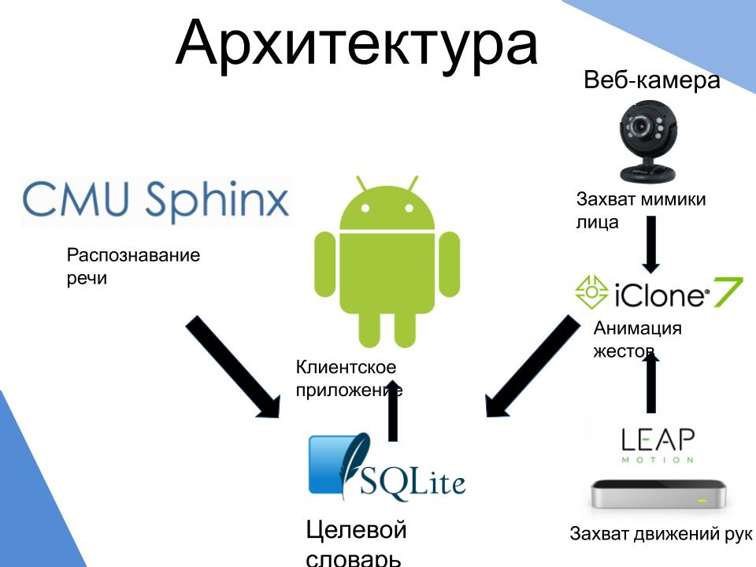В качестве платформы, которая будет использована для разработки приложения (рис. 4.1), выбор был сделан в пользу Android, так как он является одним из самых распространенных и доступных. Android является более простым для начинающих разработчиков, и мои знания Java оказались бы полезными. В связи с этим выбор технологий стал следующим: клиентское приложение реализовано на Android с использованием SQLite для создания базы данных для хранения целевого словаря, для распознавания речи была выбрана библиотека CMU Sphinx, как самая доступная для новичков, также она позволяет использовать Java в качестве языка программирования.

Рисунок 4.1 – Архитектура приложения

База данных приложения состоит из набора команд, который был составлен инструктором автошколы и анимированных изображений. Для захвата движений рук использовался Leap Motion, для последующей их анимации - iClone 7.

Приложение будет работать offline, так как это позволит увеличить скорость получения результата. Для работы пользователю необходимо будет загрузить целевые словари, которые будут храниться локально на его устройстве, в качестве плагинов.

**4.2 Реализация базы данных**

Для хранения словарей необходима база данных – набор таблиц, связанных определёнными отношениями. В качестве базы данных для проекта было решено использовать реляционную базу данных SQLite.

Для хранения словаря, доступного пользователям, нам понадобится следующая таблица, которая имеет поля: ID слова или выражения – сгенерированный искусственный номер лексической единицы, непосредственно сама лексическая единица и путь к анимации, которая хранится в локальных ресурсах приложения.

**4.3 Реализация клиентского приложения**

Клиентское приложение, разработанное для операционной системы Android, используется пользователем для осуществления перевода и удобного доступа к словарям. Кроме того, пользователь использует клиентское приложение для изменения своего настроек приложения и скачивания необходимых ему целевых словарей.

При запуске приложения перед пользователем появляется главный экран, в связи с чем, он может быстро и беспрепятственно начать работу.

Разделы приложения служат для группировки информации, предоставляемой пользователю, и состоят из:

* раздел «Перевод»;
* раздел «Настройки»;
* раздел «Словарь».

Раздел «Перевод» позволяет осуществлять основную работу по переводу и просмотру его результатов.

Раздел «Настройки» позволяет скачивать дополнительные словари, настраивать чувствительность голосового распознавания.

Раздел «Словарь» позволяет ознакомиться с целевым словарем, загруженным на устройство.

**ЗАКЛЮЧЕНИЕ**

В заключении хотелось бы подвести некоторые итоги моей работы и проанализировать то, какие задачи были выполнены, а какие еще требуют более тщательных усилий.

Итак, в ходе работы над проектом я изучила проблематику выбранной темы и выяснила, что область использования приложения действительно достаточно широка. Моя программа может применяться в самых различных жизненных ситуациях: достаточно только загрузить необходимые словари. Поэтому одной из задач, которую я ставлю перед собой в дальнейшем - расширение набора плагинов, которые будут доступны для скачивания пользователям моего приложения.

Также я пообщалась с целевой аудиторией своего приложения и получила их положительные оценки относительно того, насколько полезным они считают данное приложение. В ходе разговора было составлено техническое задание, где был перечислен основной функционал прототипа.

Мной были изучены доступные технологии, которые могут ощутимо помочь в разработке. Был сделан выбор в пользу таких инструментов:

1. Распознавание речи - библиотека CMU Sphinx, так как она позволяет использовать язык программирования Java для разработки, что помогает легко программировать под Android;

2. Захват движений рук - Leap Motion;

3. Создание анимации будет осуществляться с использованием iClone 7.

Мы начали разрабатывать прототип. На данный момент в нем доступны следующие функции: ввод голосовой команды и получение видеофрагмента, который демонстрирует команду на языке жестов. В последующем мы планируем доработать приложение и протестировать его в автошколе на одной из групп с глухонемыми учащимися. Тестирование поможет нам определить недостатки нашего приложения, которые мы постараемся исправить. Также в ходе тестирования могут поступить новые предложения со стороны студентов, их пожелания по возможности будут реализованы.

**СПИСОК ИСПОЛЬЗОВАННОЙ ЛИТЕРАТУРЫ**

1. Android API // Google [Электронный ресурс]. — 2017. Режим доступа: https://developer.android.com/reference - Дата доступа: 22.10.2019
2. Android – Программирование для профессионалов / Б. Харди [и др.]; под общ. ред. Б. Харди — 2-е изд. — СПб.: Питер, 2016. — 640 с.: ил. — (Серия «Для профессионалов»)
3. Беленко, М. В., Сравнительный анализ систем распознавания речи с открытым исходным кодом / М. В. Беленко, П. В. Балакшин // Международный научно-исследовательский журнал [Электронный ресурс]. – 2017. - Режим доступа: https://research-journal.org/technical/sravnitelnyj-analiz-sistem-raspoznavaniya-rechi-s-otkrytym-kodom/ - Дата доступа: 02.10.2019
4. Попов, Д. И., Технология Leap Motion и ее применение в образовательных процессах / Д. И. Попов, Д. Г. Григорьевич, М. В. Алпатова // CYBERLENINKA [Электронный ресурс]. – 2015. - Режим доступа: https://cyberleninka.ru/article/n/tehnologiya-leap-motion-i-ee-primenenie-v-obrazovatelnyh-protsessah - Дата доступа: 17.10.2019
5. iClone 7 // Reallusion [Электронный ресурс]. – 2019. – Режим доступа: https://www.reallusion.com/iclone/ - Дата доступа: 15.11.2019
6. Гриф, М. Г., Система перевода текста с учетом синтаксической составляющей русского жестового языка / М. Г. Гриф, Ю. С. Мануева // CYBERLENINKA [Электронный ресурс]. – 2018. - Режим доступа: https://cyberleninka.ru/article/n/sistema-perevoda-teksta-s-uchetom-sintaksicheskoy-sostavlyayuschey-russkogo-zhestovogo-yazyka - Дата доступа: 28.09.2019
7. Русский жестовый язык // Wikipedia [Электронный ресурс]. – 2019. – Режим доступа: https://ru.wikipedia.org/wiki/%D0%A0%D1%83%D1%81%D1%81%D0%BA%D0%B8%D0%B9_%D0%B6%D0%B5%D1%81%D1%82%D0%BE%D0%B2%D1%8B%D0%B9_%D1%8F%D0%B7%D1%8B%D0%BA – Дата доступа: 29.09.2019
8. Сурдофон // Сурдофон [Электронный ресурс]. – 2019. – Режим доступа: <https://www.xn--d1ascahfol.xn--p1ai/> - Дата доступа: 11.11.2019